ПАМЯТКА
ПО ПОВЕДЕНИЮ НА ВОДОЕМАХ В ЗИМНИЙ ПЕРИОД
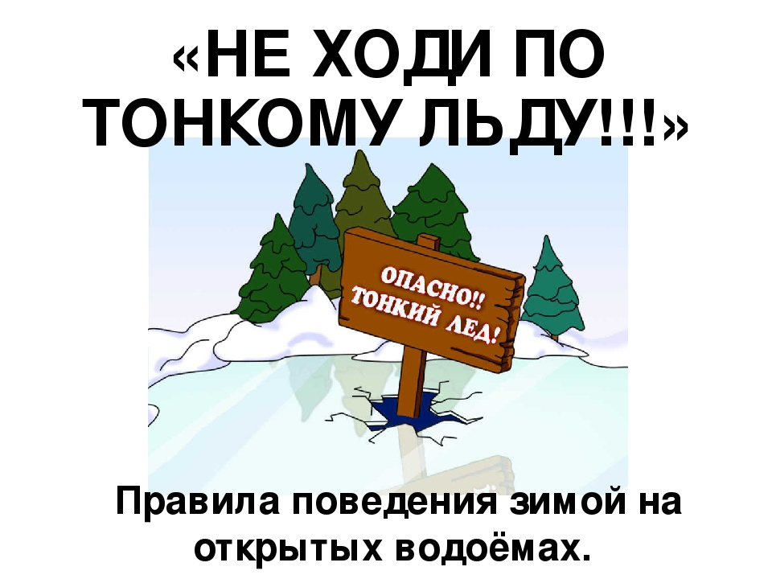
Осенний лед в период с ноября по декабрь, то есть до наступления устойчивых морозов, непрочен. Скрепленный вечерним или ночным холодом, он еще способен выдерживать небольшую нагрузку, но днем, быстро нагреваясь от просачивающейся через него талой воды, становится пористым и очень слабым, хотя сохраняет достаточную толщину.
Становление льда:
• Как правило, водоемы замерзают неравномерно, по частям: сначала у берега, на мелководье, в защищенных от ветра заливах, а затем уже на середине.
• На озерах, прудах, ставках (на всех водоемах со стоячей водой, особенно на тех, куда не впадает ни один ручеек, в которых нет русла придонной реки, подводных ключей) лед появляется раньше, чем на речках, где течение задерживает льдообразование.
• На одном и том же водоеме можно встретить чередование льдов, которые при одинаковой толщине обладают различной прочностью и грузоподъемностью.
Основным условием безопасного пребывания человека на льду является соответствие толщины льда прилагаемой нагрузке:
- безопасная толщина льда для одного человека не менее 7 см;
- безопасная толщина льда для сооружения катка 12 см и более;
- безопасная толщина льда для совершения пешей переправы 15 см и более;
- безопасная толщина льда для проезда автомобилей не менее 30 см.
Время безопасного пребывания человека в воде:
• температура воды 2-3°С оказывается смертельной для человека через 10-15 мин;
• при температуре воды минус 2°С – смерть может наступить через 5-8 мин.
Оказание помощи провалившемуся под лед:
Самоспасение: - Не поддавайтесь панике.
- Не надо барахтаться и наваливаться всем телом на тонкую кромку льда, так как под тяжестью тела он будет обламываться.
- Широко раскиньте руки, чтобы не погрузиться с головой в воду
- Обопритесь локтями об лед и, приведя тело в горизонтальное положение, постарайтесь забросить на лед ту ногу, которая ближе всего к его кромке, поворотом корпуса вытащите вторую ногу и быстро выкатывайтесь на лед.
- Без резких движений отползайте как можно дальше от опасного места в том направлении, откуда пришли;
- Зовите на помощь.
- Удерживая себя на поверхности воды, стараться затрачивать на это минимум физических усилий. (Одна из причин быстрого понижения температуры тела - перемещение прилежащего к телу подогретого им слоя воды и замена его новым, холодным.Кроме того, при движениях нарушается дополнительная изоляция, создаваемая водой, пропитавшей одежду).
- Находясь на плаву, следует голову держать как можно выше над водой. Известно, что более 50% всех теплопотерь организма, а по некоторым данным, даже 75% приходится на ее долю.
- Активно плыть к берегу, плоту или шлюпке, можно, если они находятся на расстоянии, преодоление которого потребует не более 40 мин.
- Добравшись до плавсредства, надо немедленно раздеться, выжать намокшую одежду и снова надеть.
Если вы оказываете помощь:
- Подходите к полынье очень осторожно, лучше подползти по-пластунски.
- Сообщите пострадавшему криком, что идете ему на помощь, это придаст ему силы, уверенность.
- За 3-4 метра протяните ему веревку, шест, доску, шарф или любое другое подручное средство.
- Подавать пострадавшему руку небезопасно, так как, приближаясь к полынье, вы увеличите нагрузку на лед и не только не поможете, но и сами рискуете провалиться.
Первая помощь при утоплении:
- Перенести пострадавшего на безопасное место, согреть.
- Повернуть утонувшего лицом вниз и опустить голову ниже таза.
- Очистить рот от слизи. При появлении рвотного и кашлевого рефлексов - добиться полного удаления воды из дыхательных путей и желудка (нельзя терять время на удаления воды из легких и желудка при отсутствии пульса на сонной артерии).
- При отсутствии пульса на сонной артерии сделать наружный массаж сердца и искусственное дыхание.
- Доставить пострадавшего в медицинское учреждение.
Отогревание пострадавшего:
1. Пострадавшего надо укрыть в месте, защищенном от ветра, хорошо укутать в любую имеющуюся одежду, одеяло.
2. Если он в сознании, напоить горячим чаем, кофе. Очень эффективны грелки, бутылки, фляги, заполненные горячей водой, или камни, разогретые в пламени костра и завернутые в ткань, их прикладывают к боковым поверхностям грудной клетки, к голове, к паховой области, под мышки.

